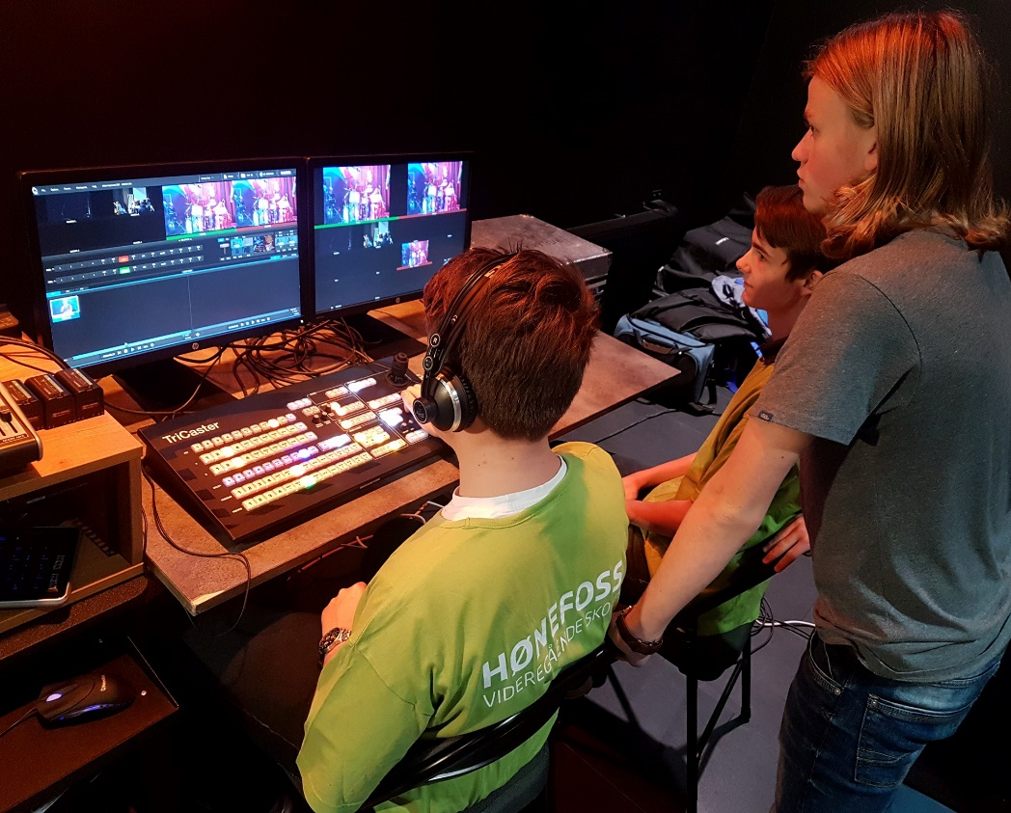
- Innhold:
  - Film
  - Foto
  - Lyd
  - Bruk av dataprogram

- Elevene kan ha med seg:
  - Minnepinne/USB, hvis de ønsker å ta vare på noe av det de lager på praksisdagen

- Kontaktpersoner:
- Områdeleder Kjellrun Bø Johansson
- 31 00 27 80

MEDIER OG KOMMUNIKASJON

